Questione: Come posso aggiornare il piano di pagamento nel WDI?    Risposta: d’ora in poi: | 

- D’ora in poi si può generare un nuovo piano di pagamento nel WDI:


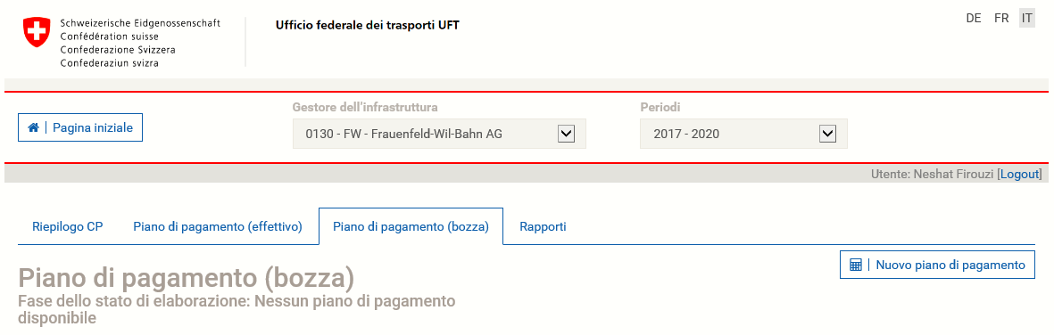

- Dopo aver compiuto completamente questa bozza sarà inviato automaticamente all’UFT per la convalida.

